บทที่ 5
ระดับผู้ใช้งานซอฟต์แวร์

5.1 บทนำ
ระดับผู้ใช้งานซอฟต์แวร์ แบ่งออกเป็น 4 ระดับ ดังนี้
- ระดับปฏิบัติงาน หมวดการทาง หน่วยปฏิบัติงาน
- ระดับปฏิบัติงาน แขวงการทางหรือสำนักงานบำรุงทาง
- ระดับปฏิบัติการ สำนักทางหลวง
- ระดับผู้ดูแลระบบ สำนักบริหารบำรุงทาง

5.2 ระดับปฏิบัติงาน หมวดการทาง หน่วยปฏิบัติงาน
ขั้นตอนปฏิบัติงาน

ขั้นตอนที่ | รายการ | หน่วยงาน | เมนู
4 | บันทึกข้อมูลวัสดุ | สำนักบริหารบำรุงทาง | ข้อมูลหลัก  > ข้อมูลวัสดุ
5 | บันทึกข้อมูลแรงงาน | หมวดการทาง  หน่วยปฏิบัติงาน | ข้อมูลหลัก  > ข้อมูลแรงงาน
6 | บันทึกข้อมูลเครื่องจักร | หมวดการทาง  หน่วยปฏิบัติงาน | ข้อมูลหลัก  > ข้อมูลเครื่องจักร
7 | บันทึกงานดำเนินการเอง | หมวดการทาง  หน่วยปฏิบัติงาน | เพิ่มแก้ไขรายงานบำรุงปกติ  > งานบำรุงปกติ (ง.4-01)
8 | บันทึกส่งงานดำเนินการเอง | หมวดการทาง  หน่วยปฏิบัติงาน | ส่งงาน  > งานบำรุงปกติ (ง.4-01)

5.2.1 ข้อมูลหลัก > ข้อมูลวัสดุ
การบันทึกงานบำรุงปกติ ถ้าไม่พบรหัสวัสดุในหน้างานให้ค้นหาที่ข้อมูลวัสดุก่อน หลังจากการดำเนินการค้นหาแล้วไม่พบรหัสวัสดุนั้น แต่มีความจำเป็นต้องใช้งานให้แจ้งความต้องการเพิ่มรหัสวัสดุนั้นต่อฝ่ายสถิติสำนักบริหารบำรุงทาง 02-354-6668 ต่อ 2929
5.2.2 ข้อมูลหลัก > ข้อมูลแรงงาน
ข้อมูลแรงงานสามารถค้นหาของทุกหน่วยงานได้ แต่สามารถแก้ไขและลบได้เฉพาะของหน่วยงานตนเองเท่านั้น
การเพิ่มข้อมูลแรงงาน

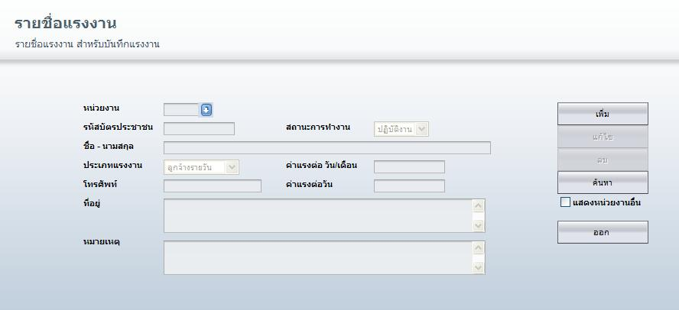

- กดปุ่ม เพิ่ม

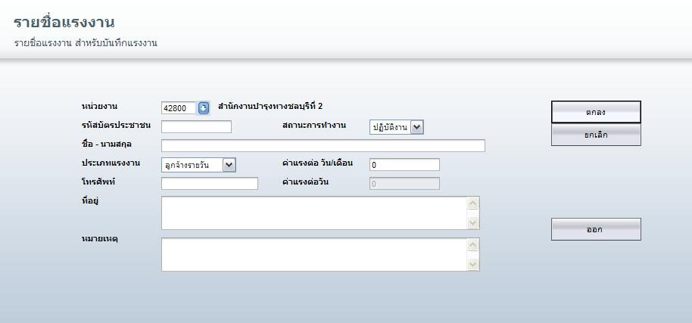

- หน่วยงาน 42800 ปรากฏอัตโนมัติตามหน่วยงานของผู้เข้าใช้งาน

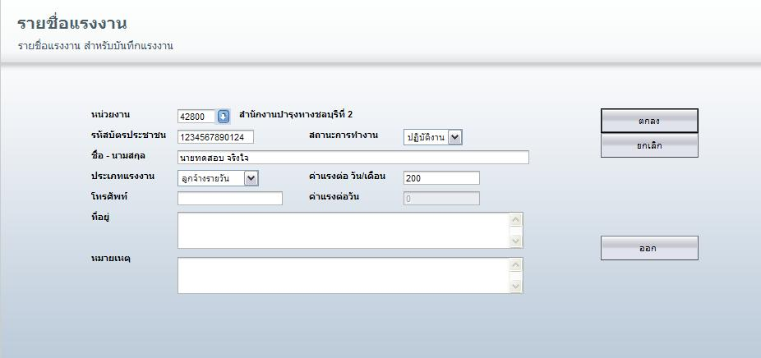

- พิมพ์รหัสบัตรประชาชน : 1234567890124
- เลือกสถานะการทำงาน : ปฏิบัติงาน
- พิมพ์ชื่อ-นามสกุล : นายทดสอบ จริงใจ
- เลือกประเภทแรงงาน : ลูกจ้างรายวัน
- พิมพ์ค่าแรงต่อวัน/เดือน : 200

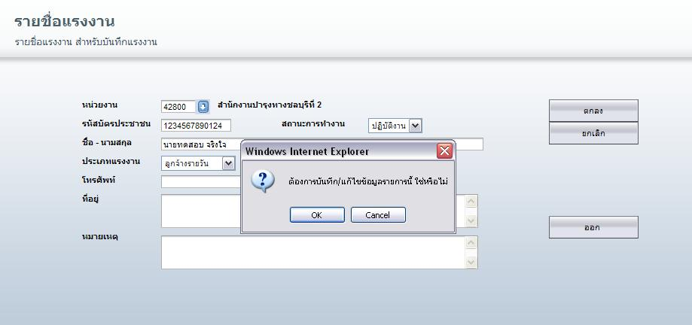

- กดปุ่ม ตกลง
- ซอฟต์แวร์จะถามยืนยันการบันทึก “ต้องการบันทึก/แก้ไขข้อมูลรายการนี้ ใช่หรือไม่”
- กดปุ่ม OK (เป็นการบันทึกรายละเอียดทั้งหมดลงฐานข้อมูล)

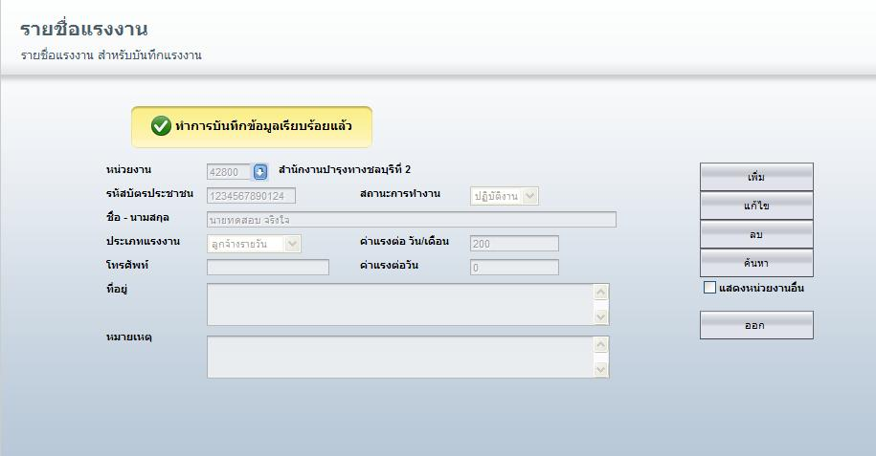

5.2.3 ข้อมูลหลัก > ข้อมูลเครื่องจักร
ข้อมูลเครื่องจักรสามารถค้นหาของทุกหน่วยงานได้ แต่สามารถแก้ไขและลบได้เฉพาะของหน่วยงานตนเองเท่านั้น
การเพิ่มข้อมูลเครื่องจักร

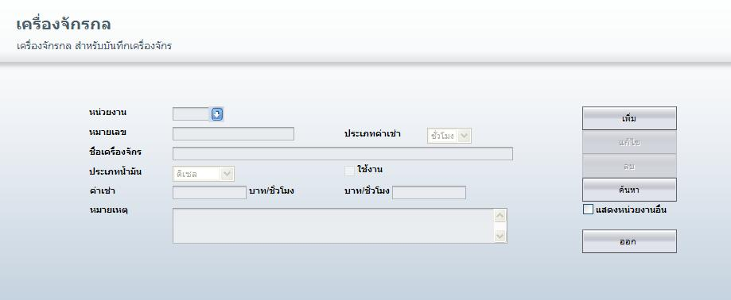

- กดปุ่ม เพิ่ม

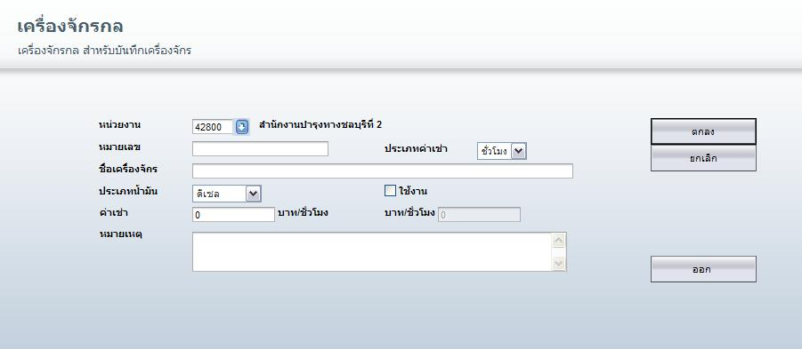

- หน่วยงาน 42800 ปรากฏอัตโนมัติตามหน่วยงานของผู้เข้าใช้งาน

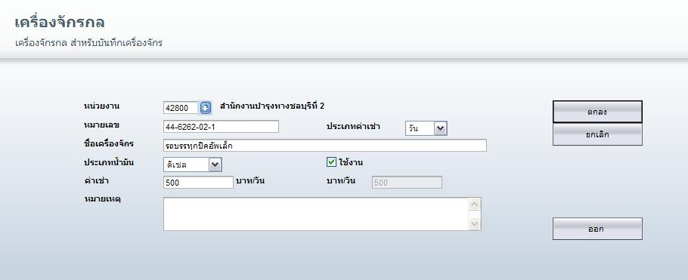

- พิมพ์หมายเลขเครื่องจักร : 44-6262-02-1 ประเภทค่าเช่า ประเภทน้ำมัน ปรากฏขึ้นอัตโนมัติตามข้อมูลที่บันทึกหน้าข้อมูลหลัก
- พิมพ์ค่าเช่า : 500 บาท/วัน ซอฟต์แวร์ทำการคำนวณอัตราค่าเช่ารายวัน
- คลิกเม้าส์ที่ใช้งานให้เครื่องหมายถูกปรากฏ
- พิมพ์หมายเหตุ (ถ้ามี)

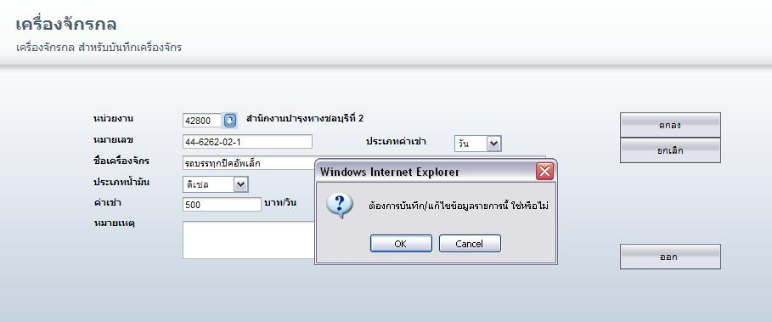

- กดปุ่ม ตกลง
- ซอฟต์แวร์จะถามยืนยันการบันทึก “ต้องการบันทึก/แก้ไขข้อมูลรายการนี้ ใช่หรือไม่”
- กดปุ่ม OK (เป็นการบันทึกรายละเอียดทั้งหมดลงฐานข้อมูล)

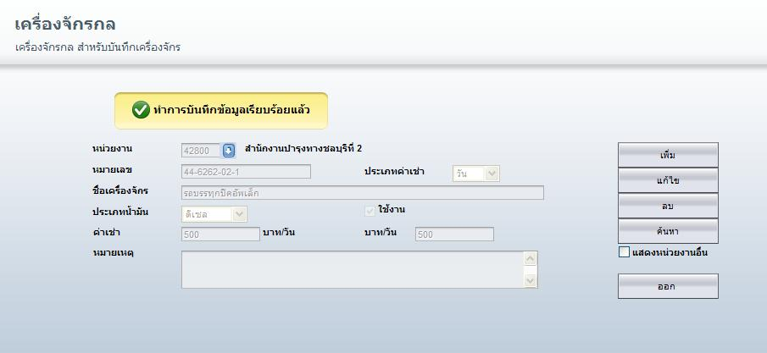

5.2.4 เพิ่มแก้ไขรายงานบำรุงปกติ > งานบำรุงปกติ (ง.4-01)
การเพิ่มงานบำรุงปกติ (ง.4-01)

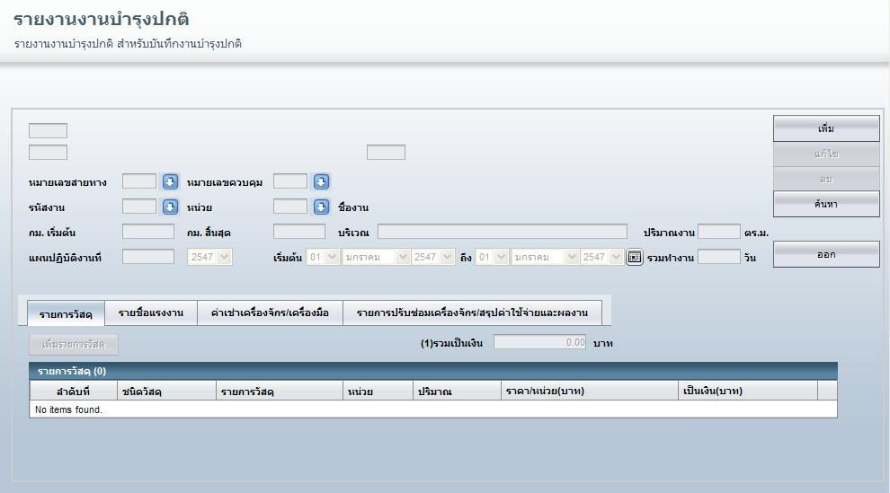

- กดปุ่ม เพิ่ม ปฏิทินจะปรากฏขึ้นมาให้คลิกเม้าส์เลือกวันที่
- คลิกเม้าส์เลือกวันที่ 1, 2, 3, 4 และ 5 กดปุ่ม ตกลง วันที่จะปรากฏด้านล่างของวันที่เริ่มต้น

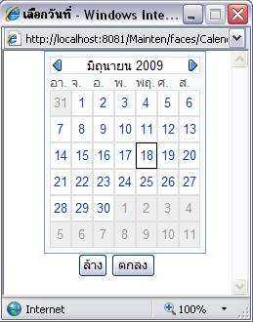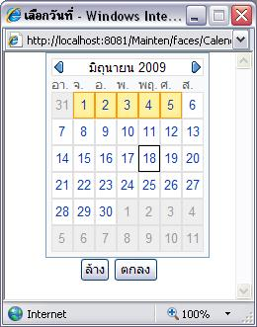

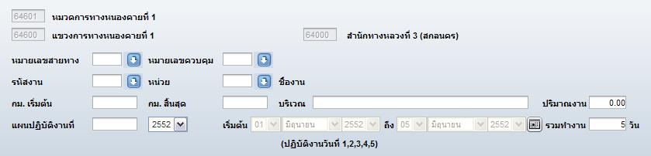

- กดปุ่ม ด้านหลังหมายเลขสายทาง จะปรากฏฟอร์มค้นหาหมายเลขสายทาง ให้เลือก

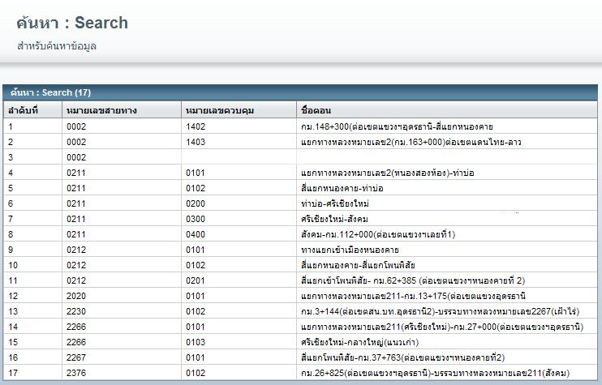

- คลิกเม้าส์เลือกหมายเลขสายทาง 0002 และหมายเลขควบคุม 1402 จากนั้น หมายเลขสายทาง หมายเลขควบคุมและชื่อตอนจะปรากฏที่หน้าแบบฟอร์ม

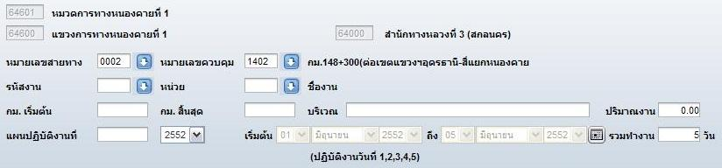

- กดปุ่ม ด้านหลังรหัสงาน จะปรากฏฟอร์มค้นหารหัสงาน ให้เลือก

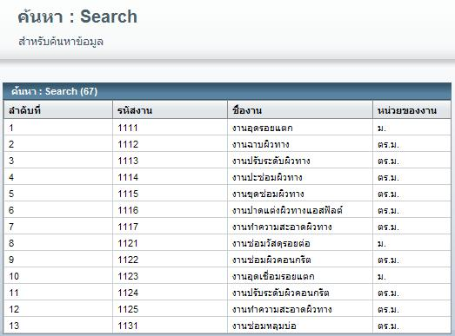

- คลิกเม้าส์เลือกรหัสงาน 1111 และหน่วยของงาน ม. จากนั้นรหัสงาน หน่วยของงานและชื่อลักษณะงานจะปรากฏที่หน้าแบบฟอร์ม

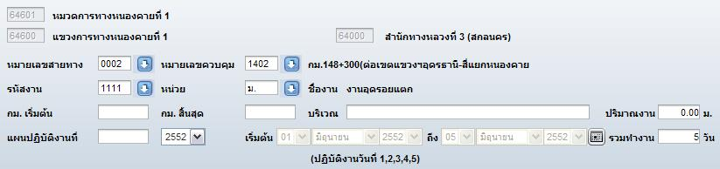
- พิมพ์ ปริมาณงาน, กม.เริ่มต้น และ กม.สิ้นสุด เป็น 20, 148+300 และ 148+500 ตามลำดับ
- พิมพ์เลขที่แผนปฏิบัติงานเป็น 0101 ปีงบประมาณ 2552

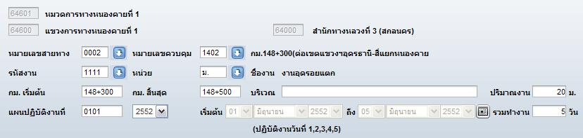

- กดปุ่ม เพิ่มรายการวัสดุ ในส่วนของรายการวัสดุ

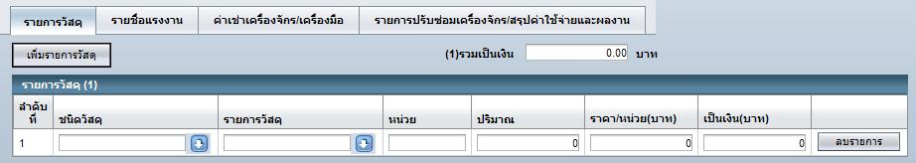

- กดปุ่ม ด้านหลังในช่องชนิดวัสดุ จากนั้นจะปรากฏฟอร์มค้นหาขึ้นมา

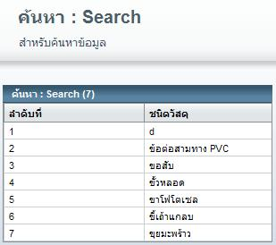

- คลิกเม้าส์เลือกชนิดวัสดุในตารางค้นหา เป็น ขี้เถ้าแกลบ จากนั้นฟอร์มค้นหาจะหายไป

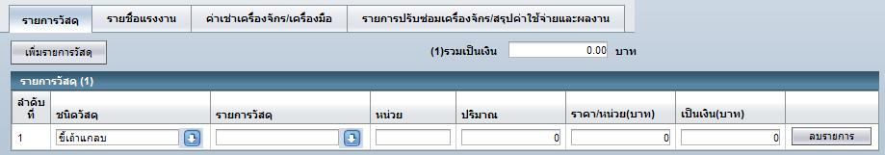

- กดปุ่ม ด้านหลังในช่องรายการวัสดุ จากนั้นจะปรากฏข้อมูลรายการวัสดุที่ฟอร์มค้นหา

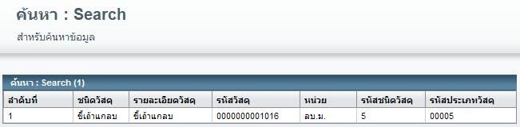

- คลิกเม้าส์เลือกรายการวัสดุ ขี้เถ้าแกลบ ในตารางค้นหา จากนั้นฟอร์มค้นหาจะหายไป รายละเอียดของ ขี้เถ้าแกลบ จะปรากฏขึ้นในตารางรายการวัสดุดังภาพด้านล่าง

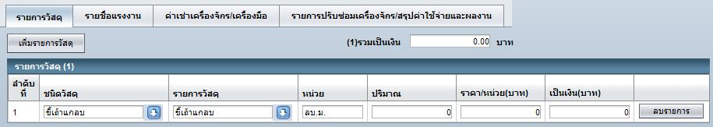

- พิมพ์ 5 ลงในช่องปริมาณ หากมีรายการวัสดุอีกให้กดปุ่มเพิ่มรายการวัสดุ

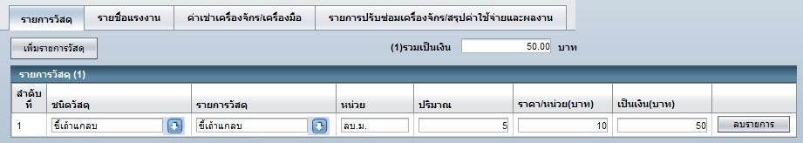

- กดปุ่ม เพิ่มแรงงาน ในส่วนของรายชื่อแรงงาน

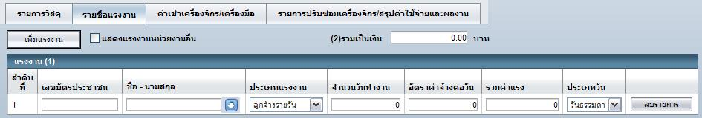

- กดปุ่ม ด้านหลังในช่องชื่อ-นามสกุล จากนั้นจะปรากฏฟอร์มค้นหาขึ้นมา

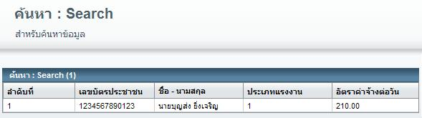

- คลิกเม้าส์เลือก นายบุญส่ง ยิ่งเจริญ ในตารางค้นหา จากนั้นฟอร์มค้นหาจะหายไป ข้อมูลของนายบุญส่ง จะปรากฏในส่วนของตารางแรงงาน
- พิมพ์ 5 ลงในช่องจำนวนวันทำงาน และเลือกประเภทวันเป็น วันธรรมดา หากมีแรงงานอีกให้กดปุ่มเพิ่มแรงงาน

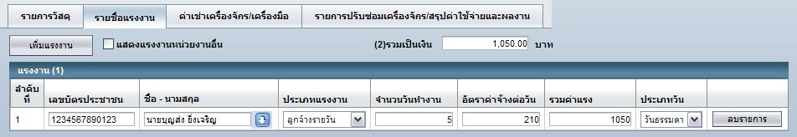

- กดปุ่ม เพิ่มเครื่องจักร ในส่วนของค่าเช่าเครื่องจักร/เครื่องมือ

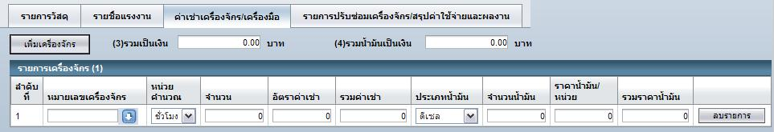

- กดปุ่ม ด้างหลังช่องหมายเลขเครื่องจักร จากนั้นจะปรากฏฟอร์มค้นหาขึ้นมา

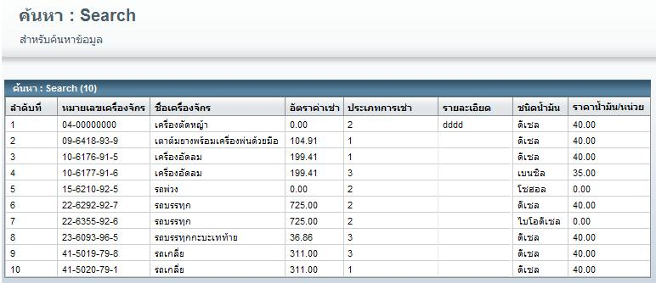

- คลิกเม้าส์เลือกเครื่องจักรหมายเลข 41-5019-79-8 ในตารางค้นหา จากนั้นข้อมูลเครื่องจักรจะถูกนำมาปรากฏในตารางเครื่องจักร

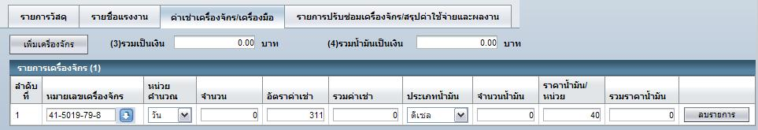

- พิมพ์ 2 ลงในช่องจำนวนวันที่เช่า และ 10 ลงในช่องจำนวนน้ำมัน หากมีเครื่องจักรอีกให้กดปุ่มเพิ่มเครื่องจักร

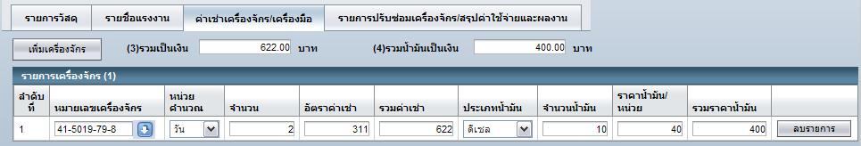

- กดปุ่ม ตกลง ด้านบนของหน้าฟอร์มบันทึก

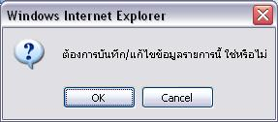

- ซอฟต์แวร์จะถามยืนยัน “ต้องการบันทึก/แก้ไขข้อมูลรายการนี้ ใช่หรือไม่” ให้กดปุ่ม OK

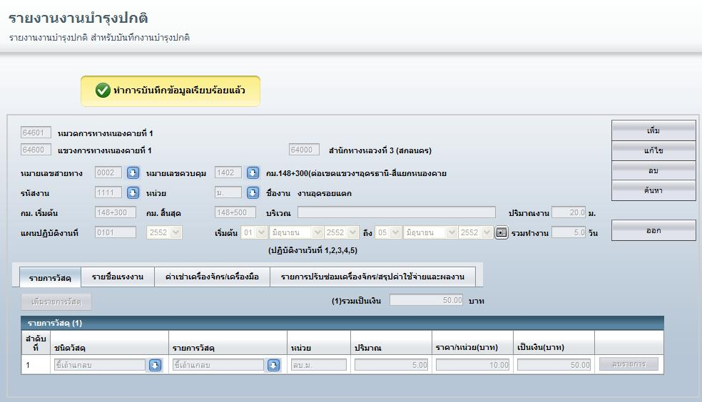

5.2.5 ส่งงาน > งานบำรุงปกติ (ง.4-01)
ขั้นตอนการทำงาน

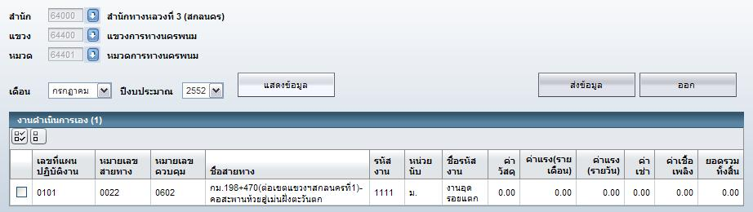

- คลิกเม้าส์เลือกเดือน กรกฎาคม ปีงบประมาณ 2552
- กดปุ่ม แสดงข้อมูล ข้อมูล ง.4-01 ที่บันทึกทั้งหมดในเดือนกรกฎาคม จะปรากฏในตารางข้างล่าง
- คลิกเม้าส์หน้ารายงานที่ต้องการนำส่งแขวงการทางหรือสำนักงานบำรุงทาง (ต้นสังกัด)

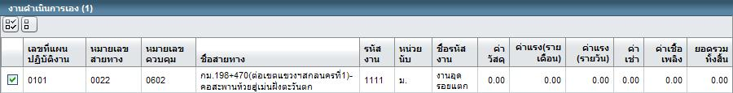
- กดปุ่ม ส่งข้อมูล เพื่อส่งข้อมูล

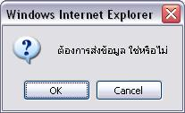

- ซอฟต์แวร์จะถามยืนยัน “ต้องการส่งข้อมูล ใช่หรือไม่” ให้กดปุ่ม OK

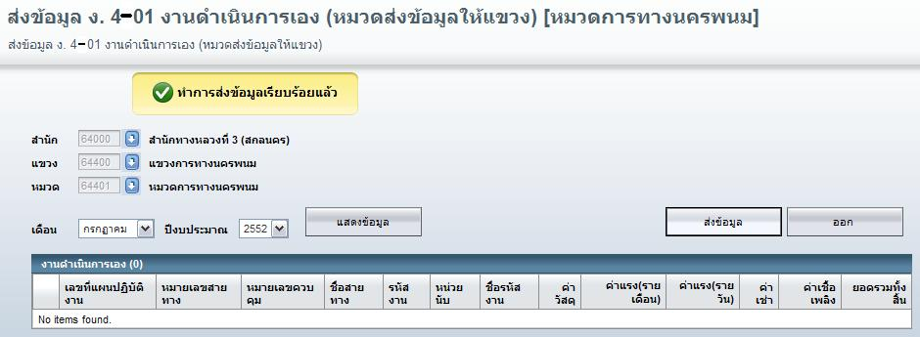

5.3 ระดับปฏิบัติงาน แขวงการทางหรือสำนักงานบำรุงทาง
ขั้นตอนการปฏิบัติงาน

ขั้นตอนที่ | รายการ | หน่วยงาน | เมนู
9 | บันทึกจ้างเหมา | แขวงการทาง  สำนักงานบำรุงทาง | เพิ่มแก้ไข รายงานบำรุงปกติ  > งานบำรุงปกติ (จ้างเหมา)
10 | ตรวจสอบงานดำเนินการเอง | แขวงการทาง  สำนักงานบำรุงทาง | ส่งงาน  > ติดตามและยกเลิกการส่งงาน
11 | บันทึก ง.4-02 | แขวงการทาง  สำนักงานบำรุงทาง | เพิ่มแก้ไขรายงานบำรุงปกติ  > สรุปค่าใช้จ่ายและผลงานบำรุงปกติ (ง.4-02)
12 | บันทึกส่งจ้างเหมา | แขวงการทาง  สำนักงานบำรุงทาง | ส่งงาน  > งานบำรุงปกติ (จ้างเหมา)
13 | บันทึกส่ง ง.4-02 | แขวงการทาง  สำนักงานบำรุงทาง | ส่งงาน  > สรุปค่าใช้จ่ายและผลงานบำรุงปกติ (ง.4-02)

5.3.1 เพิ่มแก้ไขรายงานบำรุงปกติ > งานบำรุงปกติ (จ้างเหมา)
การเพิ่มงานบำรุงปกติ (จ้างเหมา)

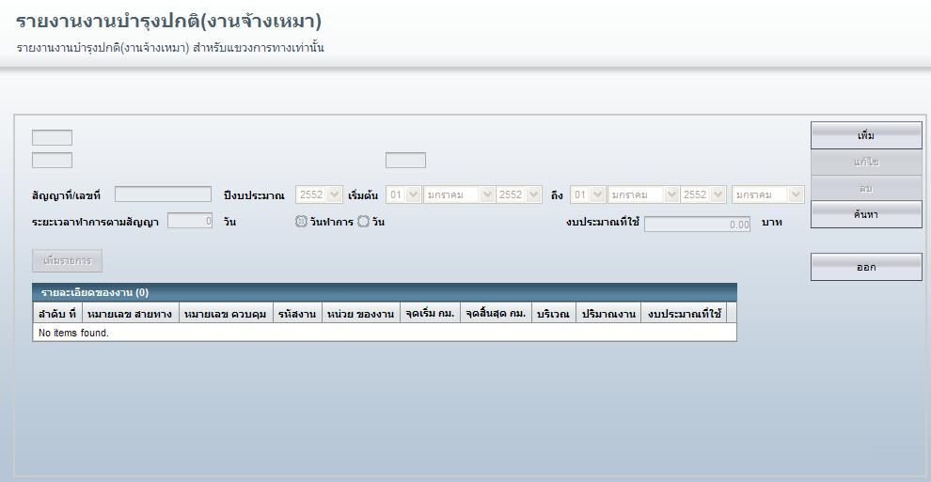

- กดปุ่ม เพิ่ม ด้านข้างขวาของฟอร์มบันทึก

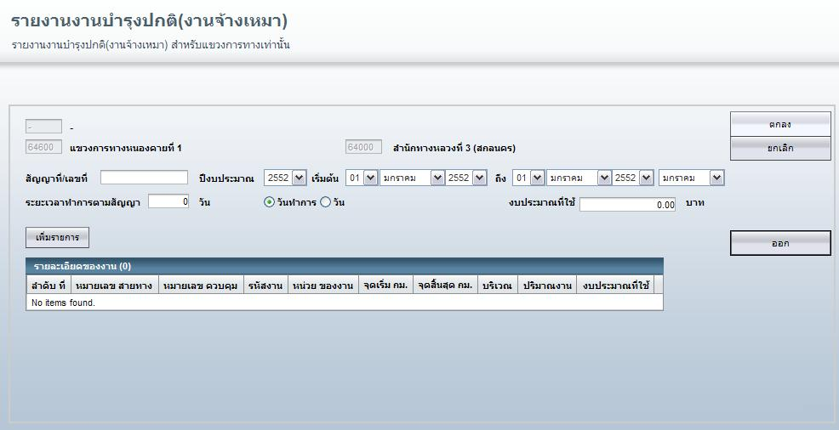

- หน่วยงานจะปรากฏขึ้นมาที่หน้าฟอร์มบันทึก และให้บันทึกรายละเอียดต่างๆ

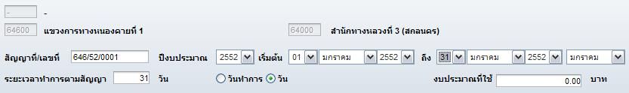

- พิมพ์เลขที่สัญญา 646/52/0001 เลือกปีงบประมาณเป็น 2552 วันที่เริ่มต้นเป็น วันที่ 1 มกราคม 2552 และสิ้นสุดงานเป็น วันที่ 31 มกราคม 2552 ระยะเวลาทำการตามสัญญาเป็น 31 วัน
- จากนั้นกดปุ่ม เพิ่มรายการ

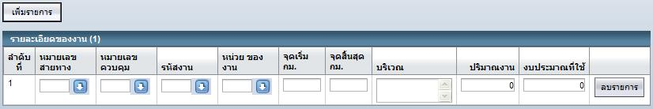

- กดปุ่ม ในช่องหมายเลขสายทาง เพื่อเลือกหมายเลขสายทางและหมายเลขควบคุม โดยแสดงข้อมูลในฟอร์มค้นหา

- คลิกเม้าส์เลือกหมายเลขสายทาง 2 และหมายเลขควบคุม 1402 จากนั้นหมายเลขสายทาง หมายเลขควบคุมและชื่อตอนจะปรากฏหน้าฟอร์มบันทึก
- กดปุ่ม ในช่องรหัสงาน เพื่อเลือกลักษณะงานและหน่วย โดยแสดงข้อมูลในฟอร์มค้นหา

- คลิกเม้าส์เลือกรหัสงาน 1111 และหน่วย ม. จากนั้นรหัสงาน ลักษณะงาน และหน่วย จะปรากฏหน้าฟอร์มบันทึก
- พิมพ์ปริมาณงานเท่ากับ 99 ม. และงบประมาณที่ใช้เท่ากับ 10000 บาท

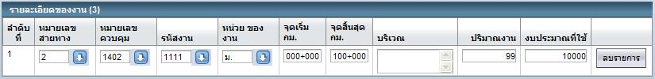

- หากมีรายการอีกให้กดปุ่มเพิ่มรายการ จนกว่าจะบันทึกครบตามสัญญา

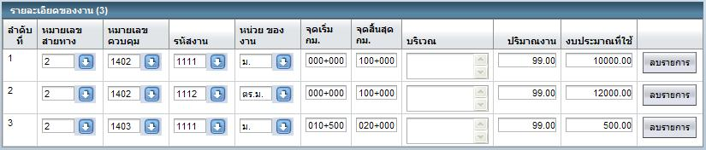

- จากนั้นกดปุ่ม ตกลง ด้านบนขวา
- ซอฟต์แวร์จะถามยืนยันว่า ต้องการบันทึก/แก้ไขข้อมูลรายการนี้ ใช่หรือไม่ ให้กดปุ่ม OK

- ซอฟต์แวร์แจ้งผลการบันทึกข้อมูล

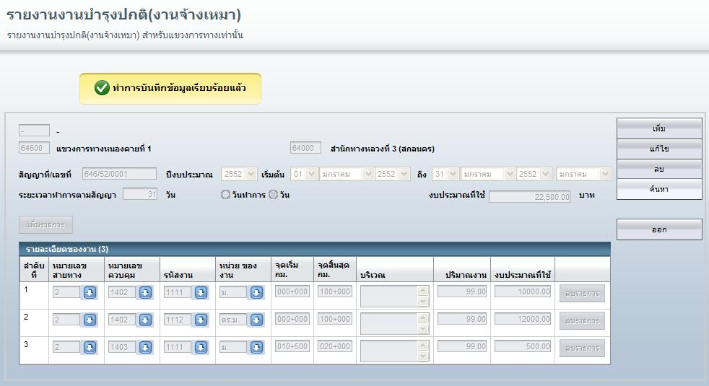

5.3.2 ส่งงาน > ติดตามและยกเลิกการส่งงาน
ขั้นตอนการทำงาน

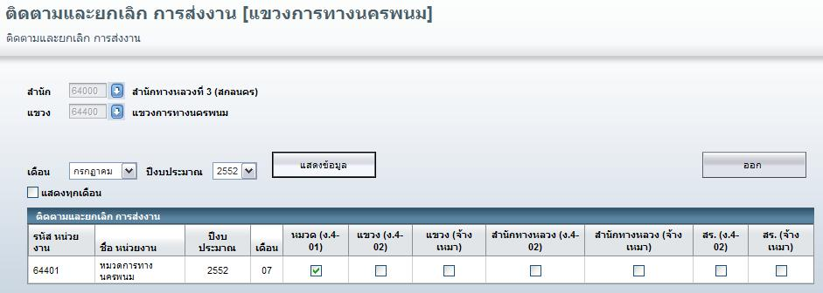

- คลิกเม้าส์เลือกเดือนและปีงบประมาณ
- กดปุ่ม แสดงข้อมูล ข้อมูลงานทั้งหมดในเดือนกรกฎาคม จะปรากฏในตารางข้างล่าง
- ต้องมีเครื่องหมายถูกปรากฏอยู่ในช่องของ หมวด (ง.4-01) ถ้าไม่มีเครื่องหมายถูกปรากฏแสดงว่าหน่วยงานนั้นยังไม่ได้ส่งรายงาน

5.3.3 เพิ่มแก้ไขรายงานบำรุงปกติ > สรุปค่าใช้จ่ายและผลงานบำรุงปกติ (ง.4-02)
ขั้นตอนการทำงาน

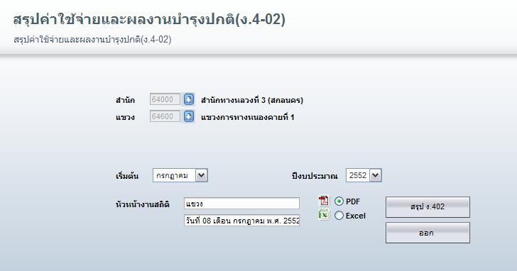

- ก่อนทำการสรุปรายงาน ต้องตรวจสอบก่อนว่ารายงานของหมวดการทางหรือหน่วยปฏิบัติงานใต้สังกัดส่งรายงานครบทุกหน่วยแล้วหรือไม่ โดยไปที่เมนูส่งงาน
- เมื่อตรวจสอบว่าส่งครบแล้ว ให้เข้าเมนูเพิ่มแก้ไขรายงานบำรุงปกติ
- เลือกเดือนและปีงบประมาณที่ต้องการสรุปรายงาน เช่น เดือนกรกฎาคม ปีงบประมาณ 2552
- พิมพ์ชื่อหัวหน้างานสถิติ (ซอฟต์แวร์แสดงอัตโนมัติสามารถเปลี่ยนแปลงได้)
- พิมพ์วันที่รายงาน (ซอฟต์แวร์แสดงอัตโนมัติสามารถเปลี่ยนแปลงได้)
- เลือกรูปแบบแสดงรายงานเป็น PDF ไฟล์
- กดปุ่ม สรุป ง.4-02 (โดยที่ซอฟต์แวร์จะคำนวณปริมาณการใช้วัสดุโดยอัตโนมัติ)
- จากนั้นซอฟต์แวร์แสดงรายงานดังภาพด้านล่าง (เลือกรูปแบบรายงานเป็น PDF ไฟล์)

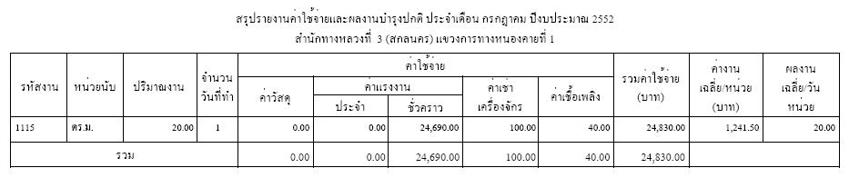

5.3.4 ส่งงาน > งานบำรุงปกติ (จ้างเหมา)
ขั้นตอนการทำงาน
- คลิกเม้าส์เลือกเดือนและปีงบประมาณ
- กดปุ่ม แสดงข้อมูล ข้อมูลจ้างเหมาที่บันทึกทั้งหมดในเดือนกรกฎาคม จะปรากฏในตารางข้างล่าง

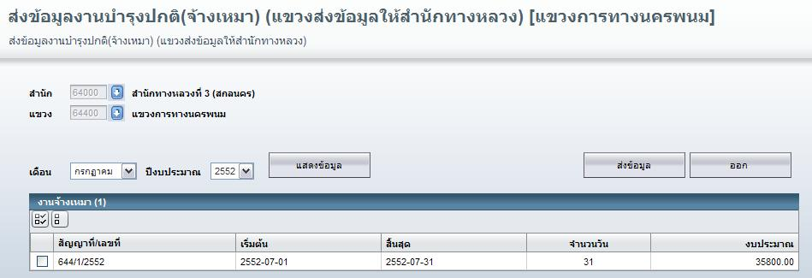

- คลิกเม้าส์หน้ารายงานที่ต้องการนำส่งสำนักทางหลวง

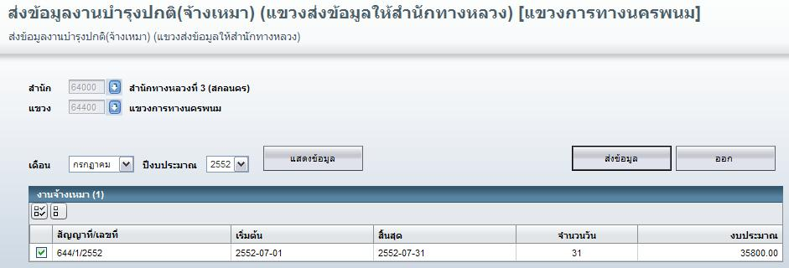

- กดปุ่ม ส่งข้อมูล

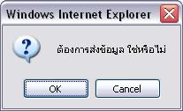

- ซอฟต์แวร์จะถามยืนยัน “ต้องการส่งข้อมูลใช่หรือไม่” กดปุ่ม OK

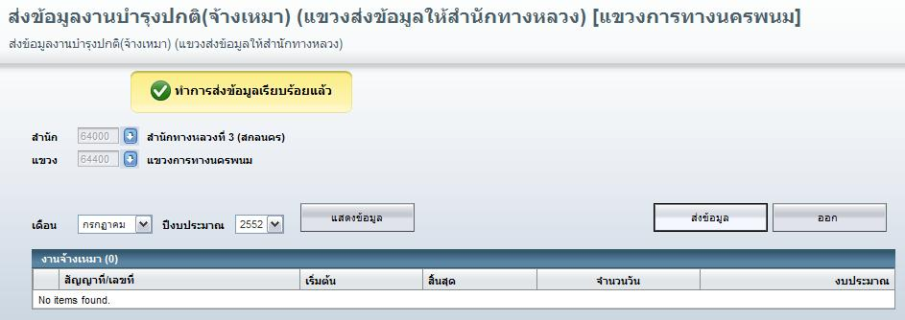

5.3.5 ส่งงาน > สรุปค่าใช้จ่ายและผลงานบำรุงปกติ (ง.4-02)
ขั้นตอนการทำงาน
- คลิกเม้าส์เดือน กรกฎาคม ปีงบประมาณ 2552 ซอฟต์แวร์แสดงรายงานสรุปงานบำรุงปกติ (ง.4-02) ที่ได้จากการคำนวณในขั้นตอนที่ 11

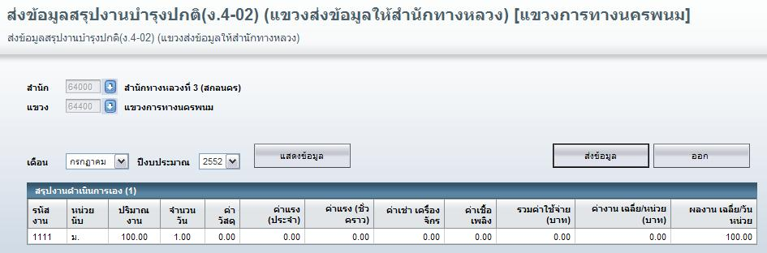

- กดปุ่ม ส่งข้อมูล

- ซอฟต์แวร์จะถามยืนยัน “ต้องการส่งข้อมูล ใช่หรือไม่” กดปุ่ม OK

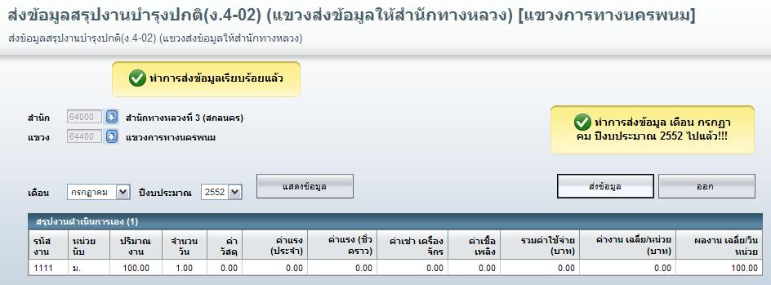

5.4 ระดับปฏิบัติการ สำนักทางหลวง
ขั้นตอนปฏิบัติงาน

ขั้นตอนที่ | รายการ | หน่วยงาน | เมนู
14 | ตรวจสอบ ง.4-02 และ จ้างเหมา | สำนักทางหลวง | ส่งงาน  > ติดตามและยกเลิกการส่งงาน
15 | บันทึกส่งจ้างเหมา | สำนักทางหลวง | ส่งงาน  > งานบำรุงปกติ (จ้างเหมา)
16 | บันทึกส่งงาน ง.4-02 | สำนักทางหลวง | ส่งงาน  > สรุปค่าใช้จ่ายและผลงานบำรุงปกติ (ง.4-02)

5.4.1 ส่งงาน > ติดตามและยกเลิกการส่งงาน
ขั้นตอนการทำงาน

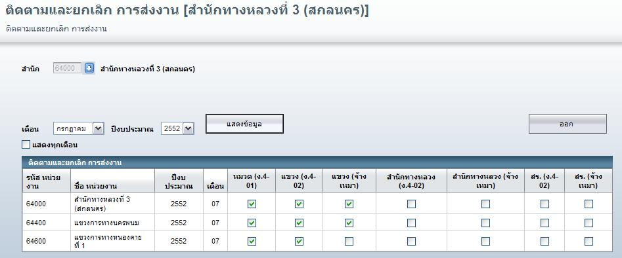

- คลิกเม้าส์เลือกเดือน กรกฎาคม และปีงบประมาณ 2552
- กดปุ่ม แสดงข้อมูล ข้อมูลงานทั้งหมดในเดือนกรกฎาคม จะปรากฏในตารางด้านล่าง
- ต้องมีเครื่องหมายถูกปรากฏอยู่ในช่องของ แขวง (ง.4-02) และ แขวง (จ้างเหมา) ถ้าไม่มีเครื่องหมายถูกปรากฏแสดงว่าหน่วยงานนั้นยังไม่ได้ส่งรายงาน

5.4.2 ส่งงาน > งานบำรุงปกติ (จ้างเหมา)
ขั้นตอนการทำงาน
- คลิกเม้าส์เลือกเดือน กรกฎาคม และปีงบประมาณ 2552
- กดปุ่ม แสดงข้อมูล ข้อมูลจ้างเหมา ที่ได้รับรายงานทั้งหมดจะปรากฏในตารางข้างล่าง

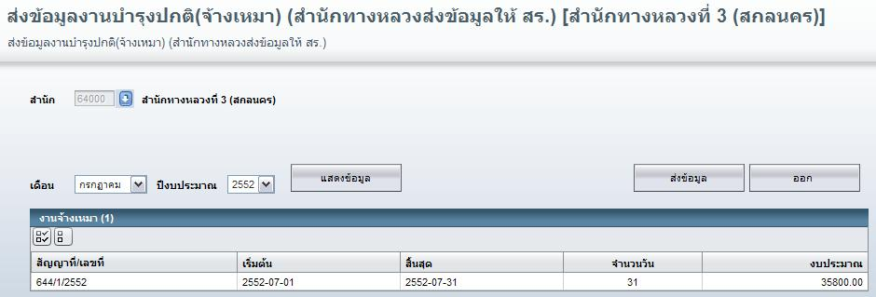

- กดปุ่ม ส่งข้อมูล

- ซอฟต์แวร์จะถามยืนยัน “ต้องการส่งข้อมูล ใช่หรือไม่” กดปุ่ม OK

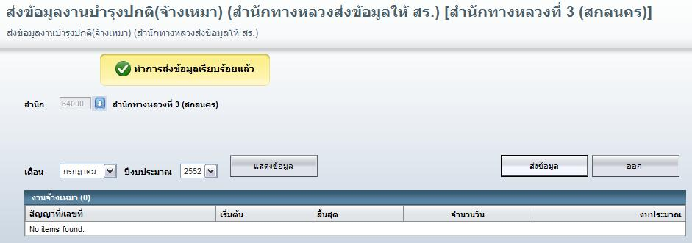

5.4.3 ส่งงาน > สรุปค่าใช้จ่ายและผลงานบำรุงปกติ (ง.4-02)
ขั้นตอนการทำงาน
- คลิกเม้าส์เดือน กรกฎาคม ปีงบประมาณ 2552 ซอฟต์แวร์แสดงรายงานสรุปงานบำรุงปกติ (ง.4-02) ที่ได้จากการคำนวณในขั้นตอนที่ 11

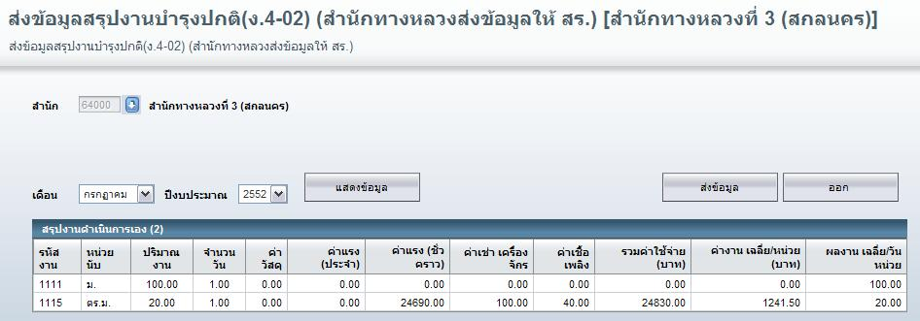

- กดปุ่ม ส่งข้อมูล

- ซอฟต์แวร์จะถามยืนยัน “ต้องการส่งข้อมูล ใช่หรือไม่” กดปุ่ม OK

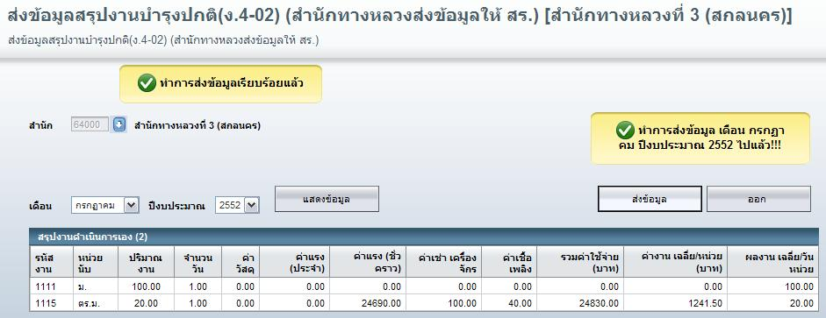

5.5 ระดับผู้ดูแลระบบ สำนักบริหารบำรุงทาง
ขั้นตอนปฏิบัติงาน

ขั้นตอนที่ | รายการ | หน่วยงาน | เมนู
1 | บันทึกข้อมูลหน่วยงาน | สำนักบริหารบำรุงทาง | Central Road DataBase
2 | บันทึกข้อมูลสายทางหลวง | สำนักบริหารบำรุงทาง | Central Road DataBase
3 | บันทึกข้อมูลรหัสงาน | สำนักบริหารบำรุงทาง | ข้อมูลหลัก  > รหัสงานบำรุงปกติ
4 | บันทึกข้อมูลวัสดุ | สำนักบริหารบำรุงทาง | ข้อมูลหลัก  > ข้อมูลวัสดุ
17 | ตรวจสอบงาน | สำนักบริหารบำรุงทาง | ส่งงาน  > ติดตามและยกเลิกการส่งงาน

5.5.1 ข้อมูลหลัก > รหัสงานบำรุงปกติ
การเพิ่มรหัสงาน

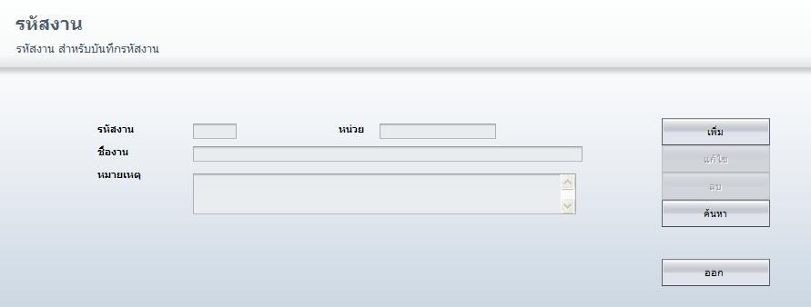

- กดปุ่ม เพิ่ม

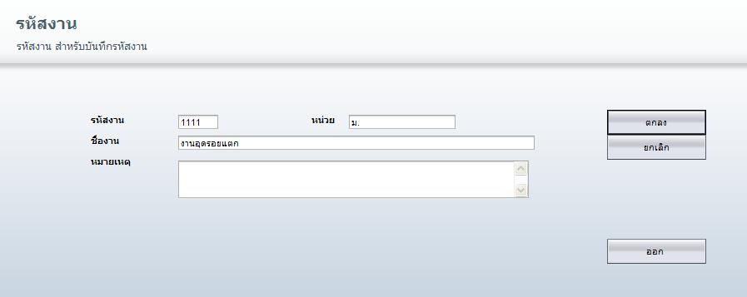

- พิมพ์รหัสงาน : 1111
- พิมพ์หน่วย : ม.
- พิมพ์ชื่องาน : งานอุดรอยแตก
- พิมพ์หมายเหตุ (ถ้ามี)

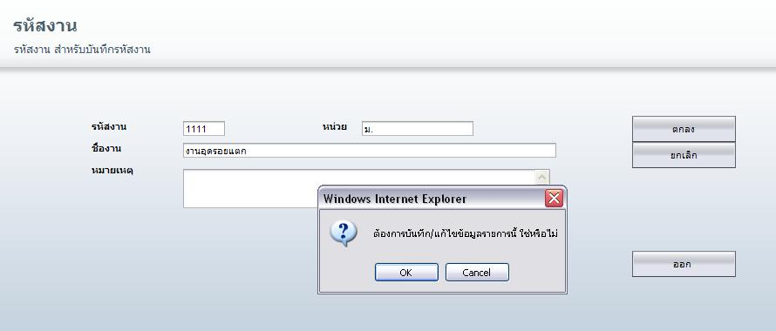

- กดปุ่ม ตกลง
- ซอฟต์แวร์จะถามยืนยันการบันทึก “ต้องการบันทึก/แก้ไขข้อมูลรายการนี้ ใช่หรือไม่”
- กดปุ่ม OK (เป็นการบันทึกรายละเอียดทั้งหมดลงฐานข้อมูล)

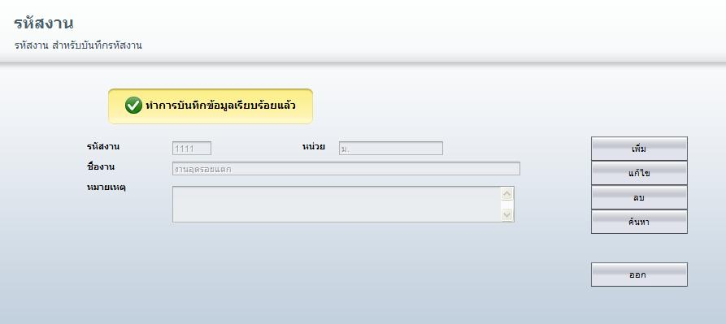

5.5.2 ข้อมูลหลัก > ข้อมูลวัสดุ
ต้องการเพิ่มรหัสวัสดุ 1111 เป็นดินลูกรัง หน่วยเป็นลูกบาศก์เมตร ราคาต่อหน่วย 200 บาท
ขั้นตอนการทำงาน

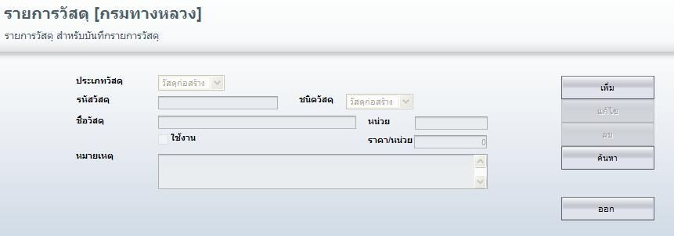

- กดปุ่ม ค้นหา

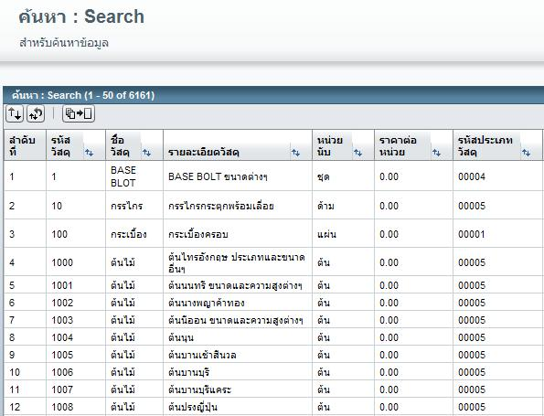

- ปรากฏ Browser ใหม่ขึ้นมา มีรายการข้อมูลวัสดุปรากฏในตาราง ตรวจสอบดูว่าพบรายการข้อมูลวัสดุดินลูกรังหรือไม่ ถ้าไม่พบให้ทำการเพิ่ม แต่ถ้าพบให้แจ้งรหัสวัสดุนั้นต่อผู้ใช้งานว่าดินลูกรังใช้รหัสวัสดุอะไร
- กดปุ่ม เพิ่ม

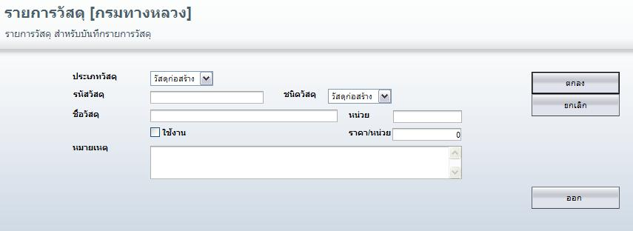
- รหัสวัสดุ : 1111
- คลิกเม้าส์เลือกประเภทวัสดุ : วัสดุก่อสร้าง
- คลิกเม้าส์เลือกชนิดวัสดุ : ดิน
- พิมพ์ชื่อวัสดุ : ดินลูกรัง
- พิมพ์หน่วยของวัสดุ : ลูกบาศก์เมตร
- พิมพ์ราคา/หน่วย : 200
- คลิกเม้าส์ ช่องใช้งาน
- พิมพ์หมายเหตุ (ถ้ามี)

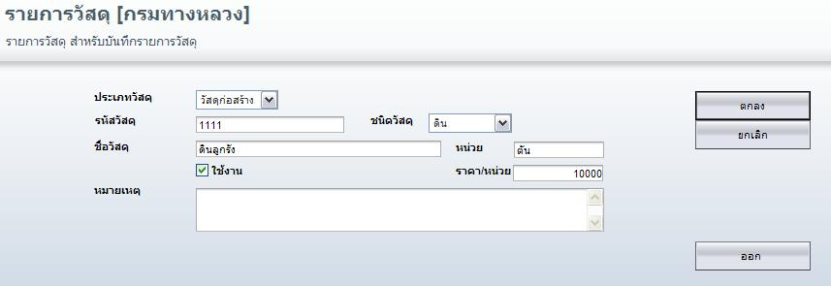

- กดปุ่ม ตกลง
- ซอฟต์แวร์จะถามยืนยันการบันทึก “ต้องการบันทึก/แก้ไขข้อมูลรายการนี้ ใช่หรือไม่”
- กดปุ่ม OK (เป็นการบันทึกรายละเอียดทั้งหมดลงฐานข้อมูล)
- จากนั้นทำการแจ้งรหัสที่เพิ่มเข้าไปต่อผู้ใช้งาน

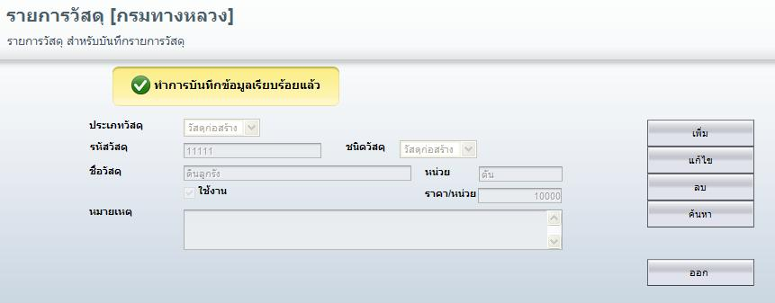

5.5.3 ส่งงาน > ติดตามและยกเลิกการส่งงาน
ขั้นตอนการทำงาน

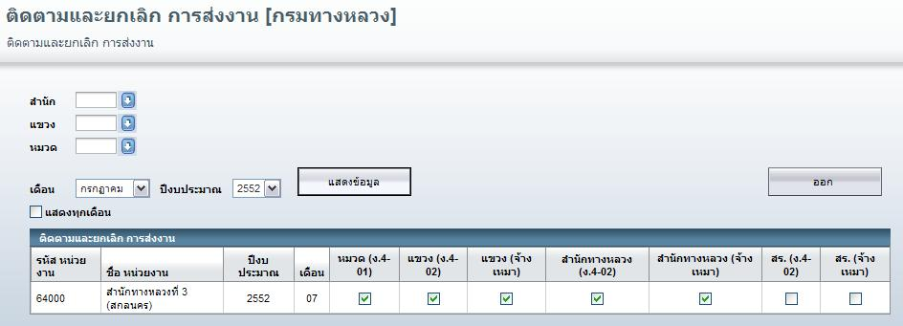

- คลิกเม้าส์เลือกเดือน กรกฎาคม และปีงบประมาณ 2552
- กดปุ่ม แสดงข้อมูล ข้อมูลงานทั้งหมดในเดือนกรกฎาคม จะปรากฏในตารางด้านล่าง
- ต้องมีเครื่องหมายถูกปรากฏอยู่ในช่องของ สำนักทางหลวง (ง.4-02) และ สำนักทางหลวง (จ้างเหมา) ถ้าไม่มีเครื่องหมายถูกปรากฏแสดงว่าหน่วยงานนั้นยังไม่ได้ส่งรายงาน

5.6 แถบเครื่องมือค้นหา (สำหรับผู้ใช้งานทุกระดับ)

ไปหน้าแรก
ไปหน้าก่อนหน้าปัจจุบัน
เลือกหน้าที่แสดง แต่ไม่เกินจำนวนหน้าหลัง of แล้วกดปุ่ม Go เพื่อไปยังหน้านั้น เช่น แสดงได้จากหน้าที่ 1 แต่ไม่เกินหน้าที่ 5
ไปหน้าถัดไปจากหน้าปัจจุบัน
ไปยังหน้าสุดท้าย
ไปยังหน้าสุดท้าย
ไปยังหน้าแรก

